一○四學年度第二學期數學第二冊第九單元評量試題
國小 年 班 座號 姓名

一、看圖算算看，並回答下面問題：每格3分，共36分
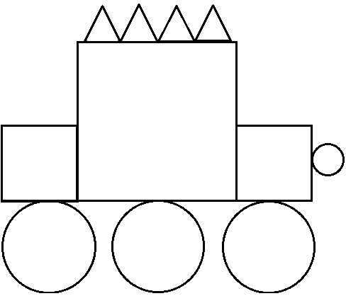
⑴

圖形 | 三角形 | 長方形 | 正方形 | 圓形
個數(個)
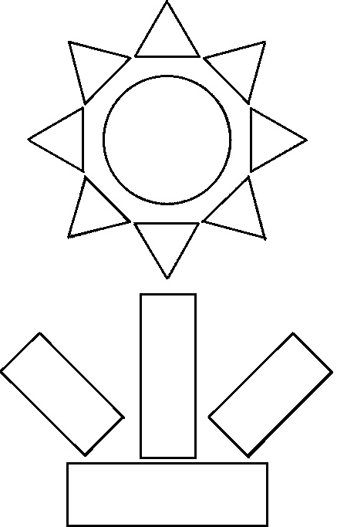
⑵

圖形 | 三角形 | 長方形 | 正方形 | 圓形
個數(個)
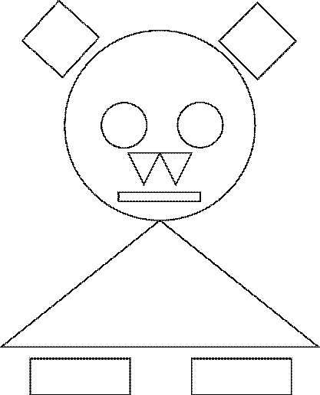
⑶

圖形 | 三角形 | 長方形 | 正方形 | 圓形
個數(個)
二、分分看，並回答下面問題：每答4分，共44分
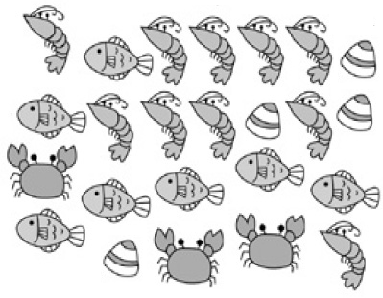
新鮮海產
店

⑴把分好的結果記錄在下表：
種類 | 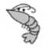  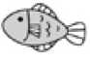  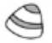  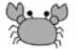  蝦子 | 魚 | 蚌殼 | 螃蟹
「正」畫記
數量(個)
⑵哪一種海產的個數最多？
（）
⑶哪一種海產的個數最少？
（）
⑷最多和最少的海產相差（)個。
三、數數看，將紀錄填到下面的表格中，並回答問題：每答4
分，共20分
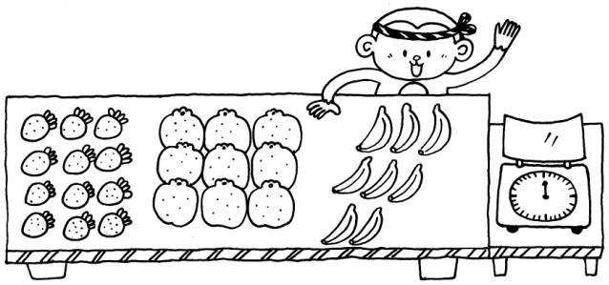


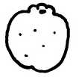
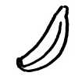

⑴把水果的數量記在下表中：
水果
個數(個)
⑵水果攤共有（）個水果。
⑶這三種水果中，最多的和最少
的相差（）個。

